Bases de datos

Si **la relación es n:m** se crea una tabla nueva, con las claves primarias de cada uno:

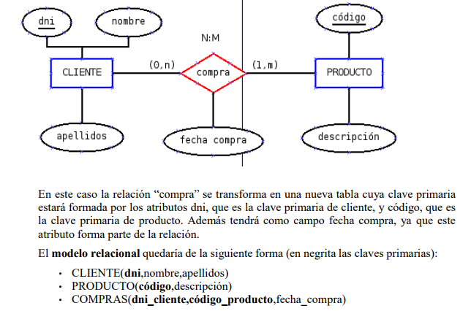

## **Si hay 1-N:**

1. Si las dos carniladidades es **1, n** y **0,1** se crea una tabla nueva como en el **n,m**
2. De lo contrario, si hay 1.1 y 0, n, coges la clave primaria del **1,1** y se **mueve a la otra**. Es decir, el que tiene la cardinalidad inferior, es movida su clave primaria al mayor. (*not_null*)
3. Si hay **1,1 y 1, n** se hace como en el **apartado anterior**

# Si hay 1:1

1. En caso de que sea las dos carniladidades 0,1 se creara una tabla nueva y coges la clave primaria que quieras, pero la otra será única (la que no elijas)
2. Si hay 0:1 y 1:1 se coge la primaria del 1:1 y se pone en la 0:1 como FK.
3. Si hay 1:1 y 1:1 puedes coger lo que quieras

# En jerarquías

Si la jerarquía, los atributos de abajo, suben hacia arriba (este año, todo sube pa arriba)

